Ситуационная задача для выполнения лабораторной работы

При выполнении работы был выполнен ряд замеров, по которым вам необходимо выполнить эскиз и внести в лабораторную работу.
Проведение замеров | Замер крепления под зажимы
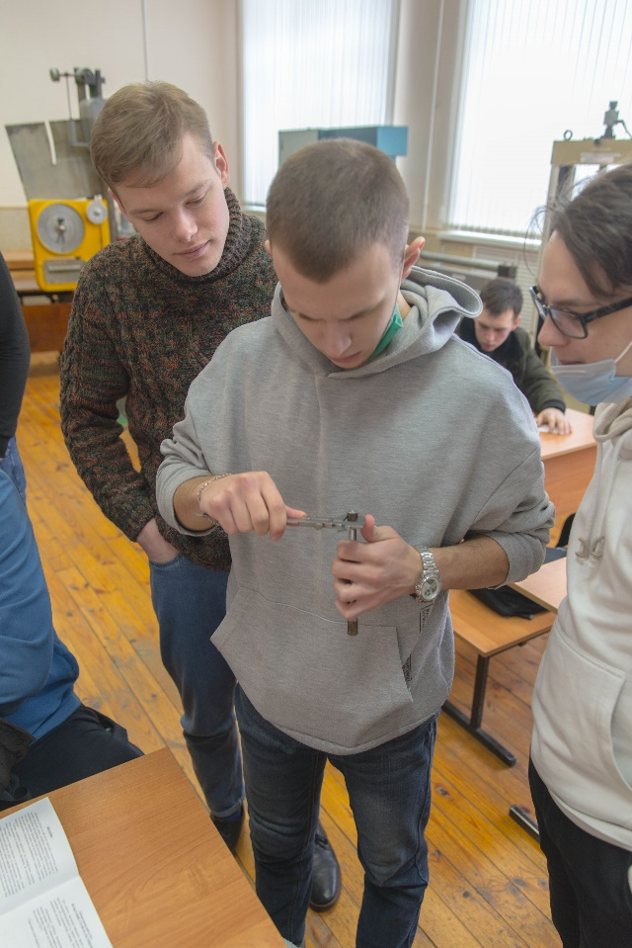 | 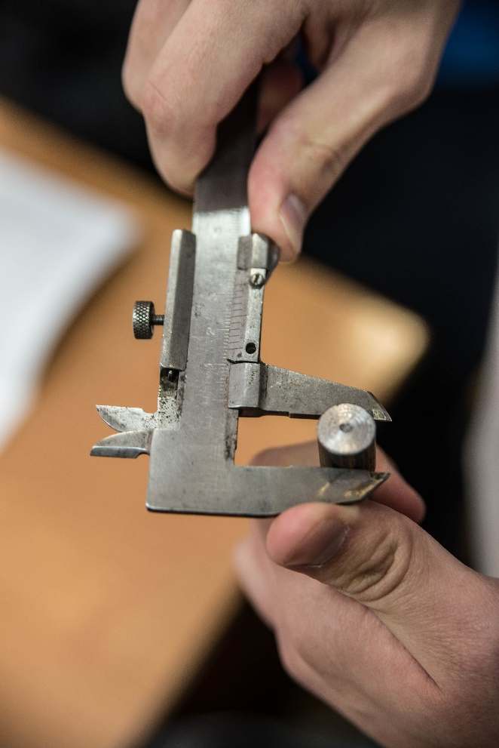
Замер стержня | Замер длины
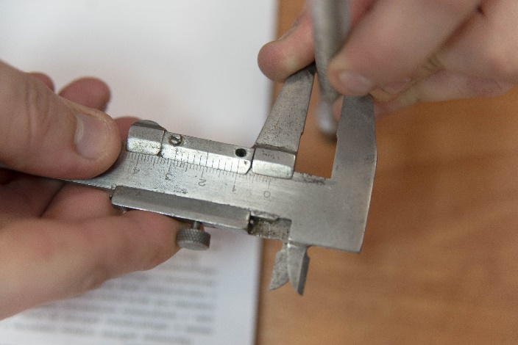 | 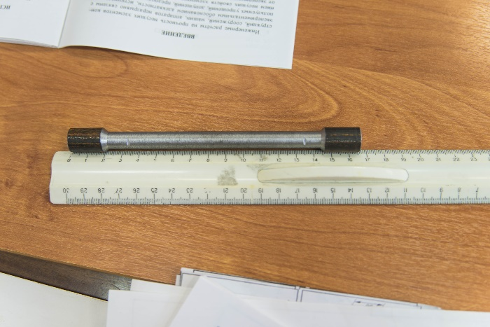

При проведении работы были определены следующие показатели
Общий вид разрывной машины | Наименование разрывной машины
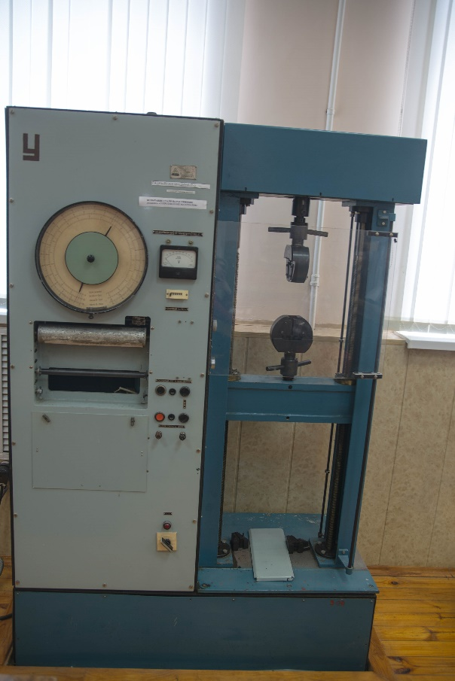 | 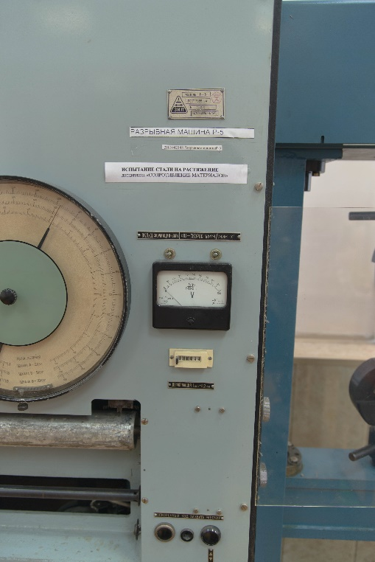
Захваты | Начало эксперимента (обращаем внимание на диаграмму и показания)
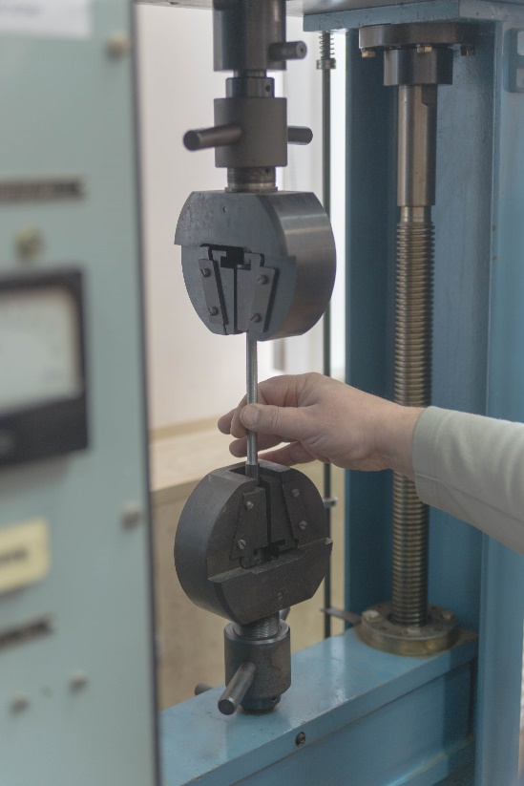 | 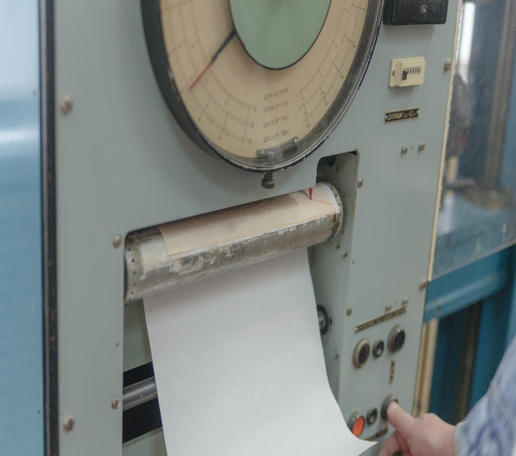
Контрольные точки (обращаем внимание на диаграмму и показания) | Контрольные точки (обращаем внимание на диаграмму и показания)
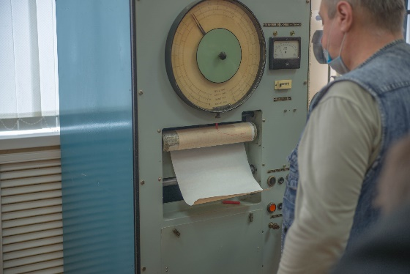 | 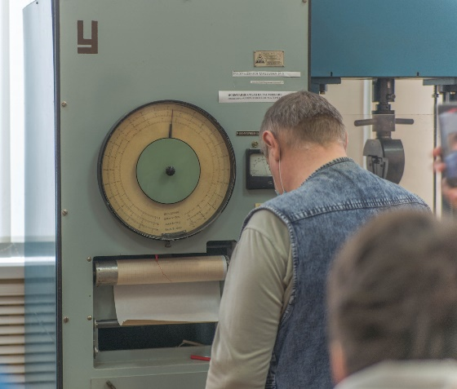
Полученные результаты
